Reciclaje de papel.- es el proceso de recuperación de papel ya utilizado para transformarlo en nuevos productos de papel. Existen tres categorías de papel que pueden utilizarse como materia prima para papel reciclado: molido, desechos de pre-consumo y desecho de post-consumo. El papel molido son recortes y trozos provenientes de la manufactura del papel, y se reciclan internamente en una fábrica de papel. Los desechos pre-consumo son materiales que ya han pasado por la fábrica de papel, y que han sido rechazados antes de estar preparados para el consumo. Los desechos post-consumo son materiales de papel ya utilizados que el consumidor rechaza, tales como viejas revistas o periódicos, material de oficina, guías telefónicas, etc. El papel que se considera adecuado para el reciclaje es denominado "desecho de papel"
El papel se recicla reduciéndolo a pasta de papel y combinándolo con nueva pasta procedente de la madera. Dado que el proceso de reciclaje provoca la ruptura de las fibras, cada vez que se recicla papel la calidad del mismo disminuye, lo que quiere decir que se deben añadir un elevado porcentaje de nuevas fibras, o será sinónimo de productos de menor calidad. Cualquier escrito o coloración del papel se debe primero retirar mediante decoloración.
Casi cualquier tipo de papel se puede reciclar hoy en día, aunque algunos resultan más difíciles de tratar que otros. Los papeles cubiertos con plástico o aluminio, y los papeles encerados, pegados o engomados normalmente no se reciclan por el elevado costo del proceso. Los papeles de regalo tampoco pueden reciclarse debido a su ya de por sí pobre calidad.
En ocasiones, las plantas de reciclaje piden que se retiren los brillos de los periódicos, dado que son de un tipo de papel diferente. Tienen un recubrimiento de arcilla que algunas fábricas no pueden trabajar. La mayoría de la arcilla se retira de la pasta reciclada como lodos.

Pasos
- Pastificación: Se le añaden disolventes químicos específicos a las fibras de papel y se separan.
- Criba: que retira todo lo que no son fibras de papel.
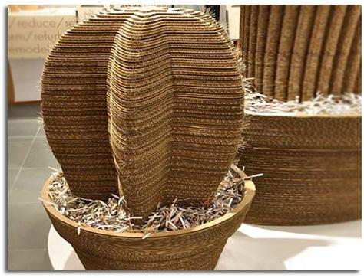
- Centrifugación: Los materiales se separan por su densidad, quedando en diferentes estratos el papel y los lodos.
- Flotación (eliminación de la tinta): Se añaden burbujas de aire para que la tinta se separe de los lodos.
- Lavado de las pasta para retirar las pequeñas partículas que pueden quedar.
- Blanqueamiento, generalmente con peróxido de hidrógeno o hidrosulfito de sodio.

A modo de resumen, algunas razones para reciclar papel son el ahorro de:
- 17 árboles adultos.
- 2,5 metros cúbicos de desperdicios.
- 27.000 litros de agua.
- 1440 litros de aceite.
- 4100 kilovatios-hora (14.700 megajulios) de energía.
- 27 kilogramos de contaminantes.
Por cada tonelada de papel reciclado, en comparación con la producción de esa misma tonelada de papel virgen.

